20232143Z1

　(2023·临沂市模拟)在图示的双缝干涉实验中，光源*S*到缝*S*1、*S*2的路程差为实验所用光波波长的1.5倍，*P*0为*S*1、*S*2连线中垂线与光屏的交点。光屏上*P*1点到*S*2、*S*1的路程差为实验所用光波波长的2.5倍。则*P*0处和*P*1处将分别呈现(　　)

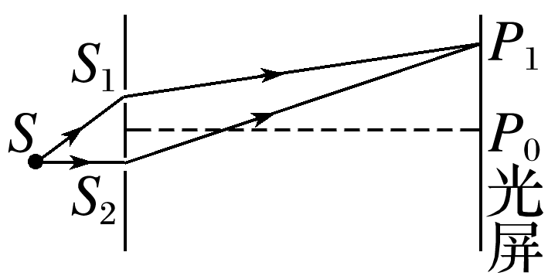

A．亮条纹、暗条纹 B．亮条纹、亮条纹

C．暗条纹、亮条纹 D．暗条纹、暗条纹